Завтрак  Яблоки  Каша манная молочная  Какао с молоком  Батон с маслом сливочным  Сок  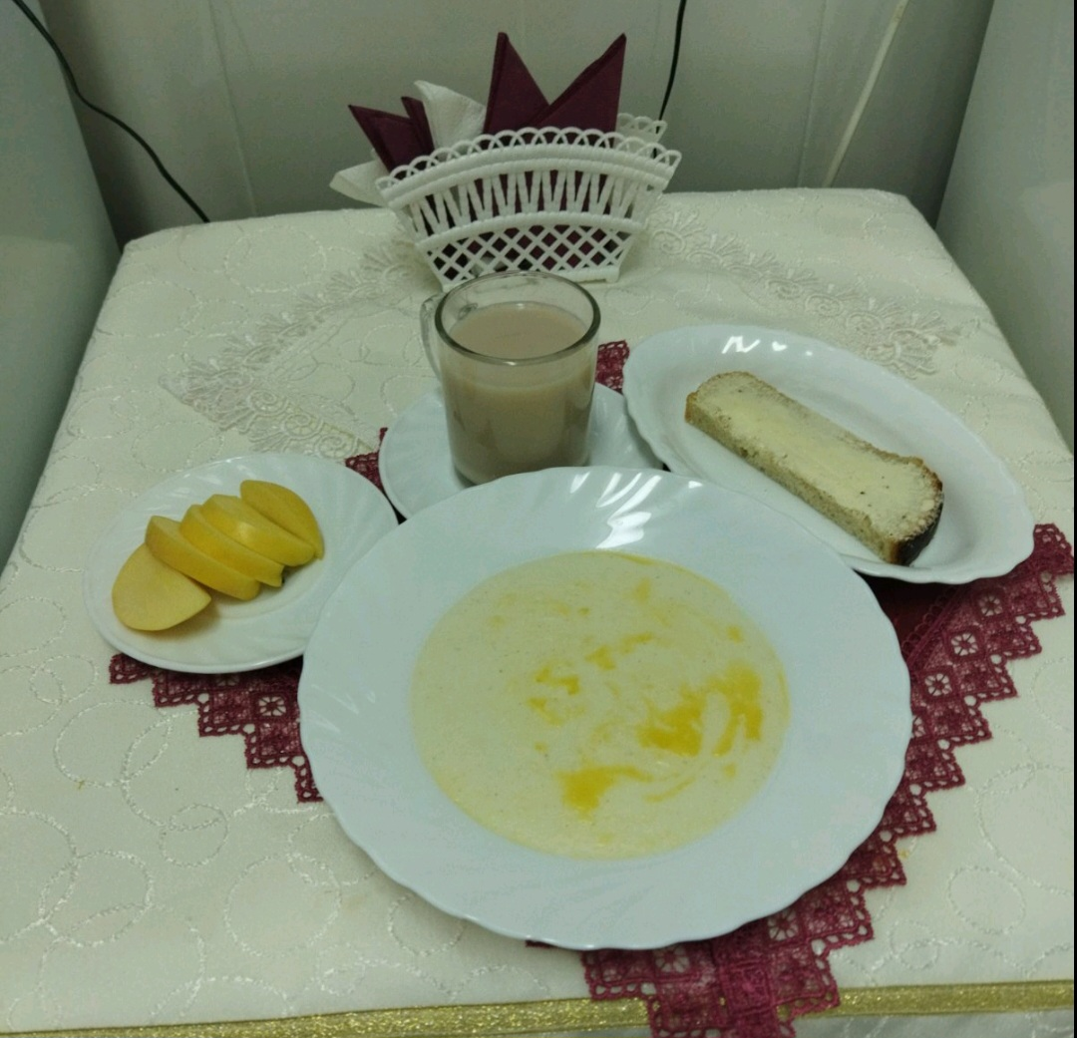 | Обед  Салат «Полонынский»  Уха рыбацкая  Азу с чесноком и картофелем  Компот из кураги и изюма  Хлеб столичный  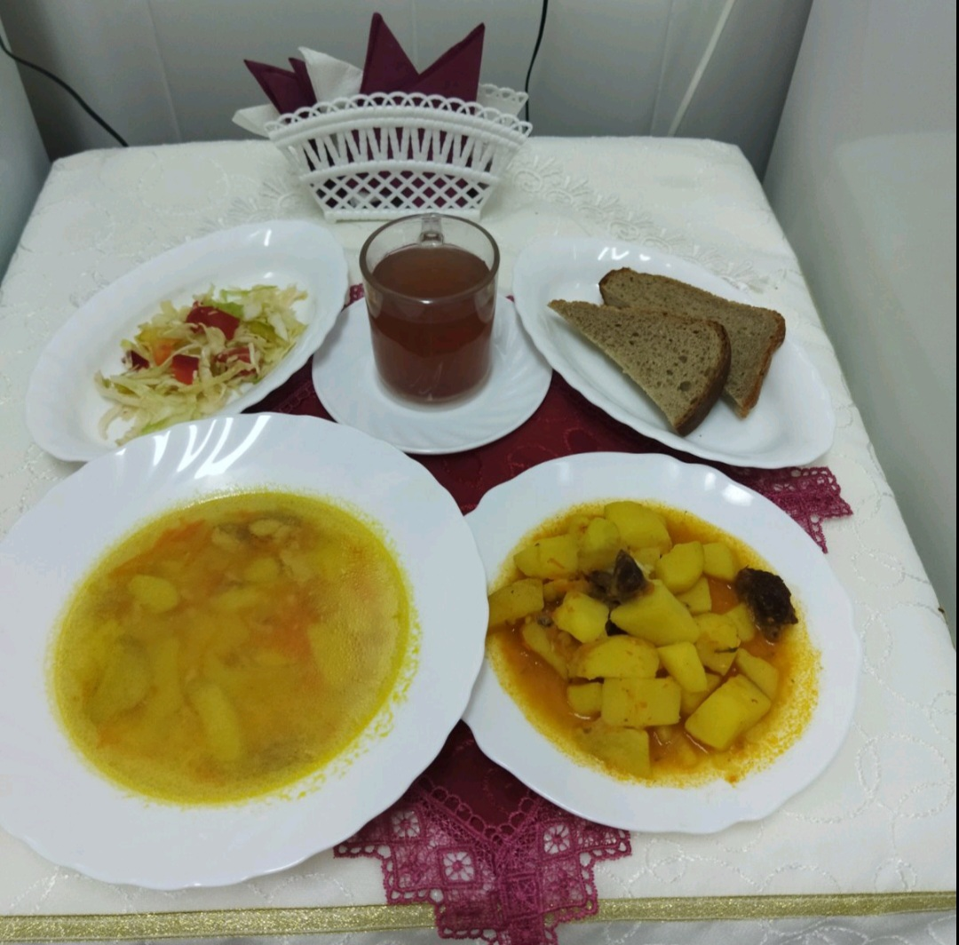
Полдник  Йогурт  Крендель в сахаре  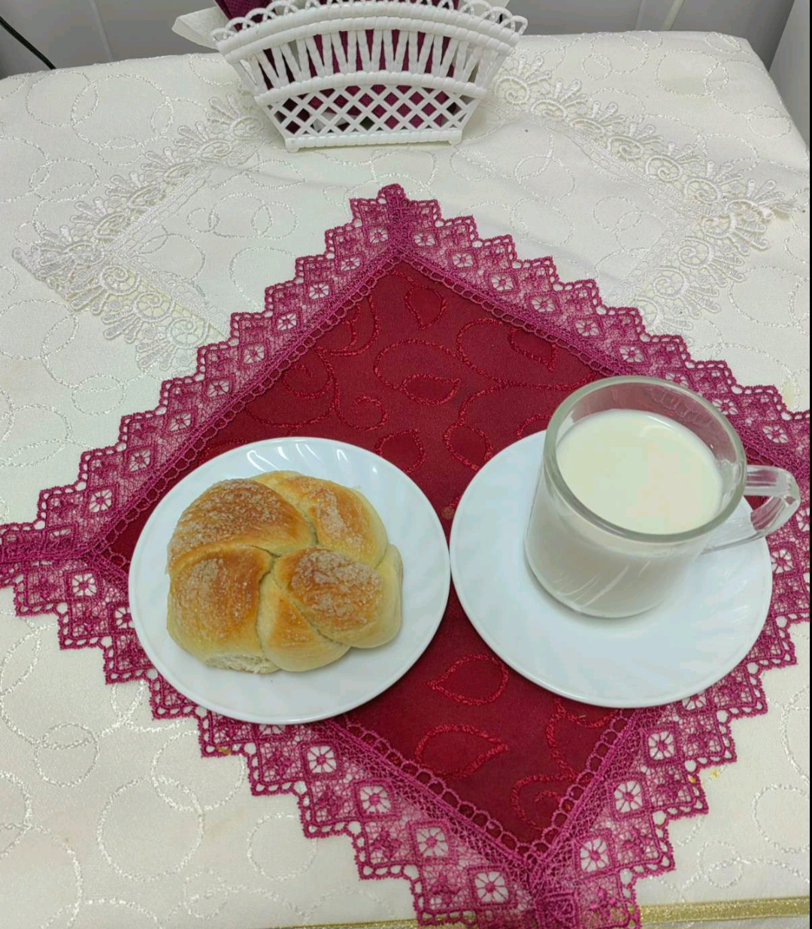 | Ужин  Икра из свеклы  Подлив киселевый  Сырники «Розовые»  Чай полусладкий  Хлеб прибрежный  